**幸福巴士-乙線部分路線**

**改為『預約制』囉！**

為配合交通部公路總局補助辦法，調整以下班次為預約機制，請撥打專線或網路預約，其餘時刻不變，依表訂準時發車！自110年元月1日起正式施行~~

第二班★(中華電信)往(上山下福德祠)★

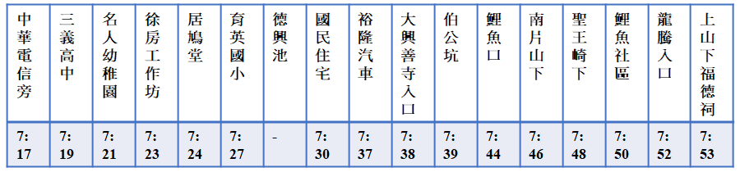

第五班★(上山下福德祠)往(中華電信)★

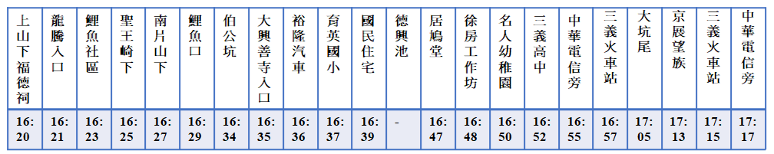

※請於發車前一日預約，預約人數達1人即發車※

* 網路預約 (請掃描右側QR-code)
* 電話預約 037-876782

班長陳先生 0966-967693

乙線司機賴先生 0933-458575

※預約完成煩請致電三義鄉公所(037-872801)

確認是否成功~

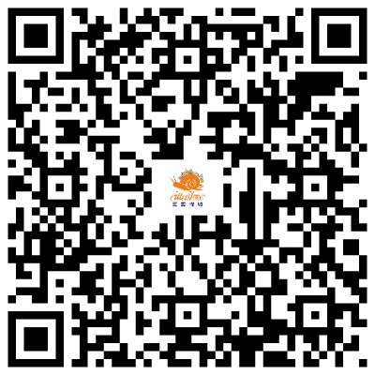

三義鄉幸福巴士-乙線路線示意圖

